НОД в старшей группе по познавательному развитию «Космическая математика».

**Цель.**

Совершенствование навыков выполнения счетных операций у детей 5 – 6 лет.

**Задачи.**

Закрепление счета от одного до десяти и от десяти до ноля, знание места каждого из десяти чисел в этой последовательности, умение ориентироваться на листе бумаги. Обозначать словами положение предмета по отношению к себе и другому лицу. Расширять знания по теме «Космос». Развивать внимание, мышление, речь. Воспитывать умение не перебивать товарищей, навык сотрудничества.

**Оборудование.**

Магнитная доска, листы бумаги формат А-4 синего цвета, четвертая часть белого листа с числовыми разметками от 1 до 10, простые карандаши, листы бумаги с заданиями на каждого ребенка для игры «Проложи путь ракете», мяч, карточки - номерки на каждого ребенка, указатели карточки с цифрами на столах, счетные палочки, плоскостные изображения ракет, демонстрационный материал для работы у магнитной доски, цифровой веер или карточки с цифрами.

**Предварительная работа.**

Беседа «Солнце и планеты Солнечной системы», первый космонавт, невесомость. Рассматривание иллюстраций по теме, разучивание упражнения «Ракета». Просмотр презентаций по теме «Космос», чтение художественной литературы Н. Носов «Незнайка на луне», просмотр мультфильма «Уроки тетушки Совы. Все о созвездиях».

В групповой комнате столы расставлены в виде ракеты (нужно постараться, чтобы дети сами обратили внимание на это расположение).

**Воспитатель.**

Что вам напоминает такое расположение столов?

**Дети**.

Высказывают свои предположения.

**Воспитатель.**

У вас очень интересные предположения, но, чтобы точно узнать, что это, нам нужно выполнить задание, а для этого нужно занять свои места за столами. У каждого из вас в руках карточка с числом и на столах тоже число, что и на карточке, занимаем свои места согласно розданных вам карточек.

У вас на столе лежат 2 листа бумаги, один большой, синего цвета и маленький - белый. Возьмите маленький листок бумаги и простой карандаш. Вам нужно соединить точки по порядку, начиная с цифры 1 и заканчивая цифрой 10. Тогда мы узнаем, на что похоже наше расположение столов.

**Дети.**

Выполняют задание.

**Воспитатель.**

Какой получился рисунок? Конечно, это ракета.

Ребята, скажите, откуда начинает свой старт ракета? Правильно, со стартовой площадки, которая называется космодром. Старт ракеты начинается с обратного отсчета руководителя полета из командного центра. Кто из вас готов стать руководителем полета и дать старт ракете с помощью обратного счета от 10 до 0?

А теперь возьмите свою ракету и поместите ее в середину синего листа. Представим, что это звездное небо. Теперь ракета должна перелететь в левый верхний угол, а теперь в правый верхний угол. Сейчас ракета держит свой путь в левый нижний угол, а теперь в нижний правый угол, а теперь ракета возвращается на середину. Молодцы ребята! Что можно увидеть в космосе?

**Дети.**

Высказывают свои предположения.

**Воспитатель.**

Конечно планеты! Какие планеты вы знаете? Сколько планет солнечной системы вы знаете? А чтобы точно узнать точно, давайте послушаем стихотворение.

**Воспитатель**.

Читает стихотворение. Сколько планет вы насчитали?

На Луне жил звездочет

Он планетам вел учет;

Меркурий раз,

Венера - два,

Три – Земля,

Четыре - Марс,

Пять - Юпитер,

Шесть - Сатурн,

Семь - Уран,

Восемь – Нептун,

И девятая планета под названием – Плутон.

Сколько планет вы посчитали? Правильно девять. Нарисуйте цифру девять в воздухе. А теперь посмотрите, я правильно показала цифру девять?

Молодцы. Ну а теперь давайте немного разомнемся и поиграем в игру «Назовите числа – соседи цифры». Я бросаю вам мяч, называю число, а вы называете соседей этого числа.

Ребята, космонавтом стать очень непросто. Надо много знать, уметь. Нужно с самого раннего детства дружить со спортом и физкультурой. Ну и конечно же, главным другом космонавта является наука – математика. Ведь чтобы долететь до какой - то планеты надо сделать правильные расчёты и проложить курс. Сейчас мы с вами тоже попробуем себя в роли космонавта и попробуем проложить правильный курс, но прежде нам необходимо решить математические примеры. Давайте займем свои места за столами. Возьмите листы с изображением ракеты, цифр и Земли. Наша ракета должна долететь до планеты Земля, проложим ей курс с помощью ответов примеров, первый пример 2-1= сколько будет?

**Дети**: один.

**Воспитатель:** правильно, значит, к какому числу полетит наша ракета?

**Дети**: к единице.

**Воспитатель:** по такому принципу работаем дальше и прокладываем путь ракеты.

Давайте проверим, все ли правильно решили примеры и проложили курс к родной планете. (Один ребенок вызывается к доске и записывает решение и перемещает ракету).

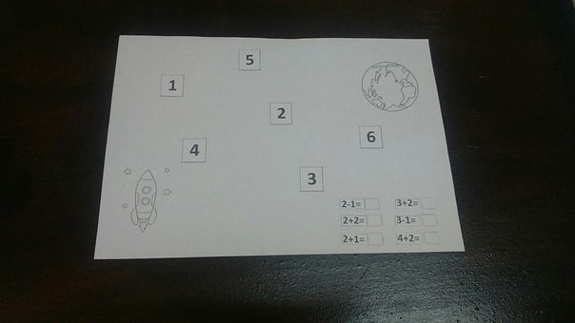

Молодцы! Вам можно доверить управление ракетой! Вы все привели ракету к родной Земле и вернулись на космодром. В завершении давайте мы с вами поиграем в игру «Продолжи предложение».

Сегодня я узнал…..

Было интересно….

Было трудно …….

У меня получилось…

У меня не получилось…

Я научился ………

Я смог …………..

Я попробую……..

Я выполнял задания….

Вы все ребята молодцы, хорошо сегодня поработали и думаю, узнали много нового о космосе!